ПРАВИЛА В ЖИЗНИ РЕБЕНКА: ЗАЧЕМ ОНИ НУЖНЫ И КАК ДОБИТЬСЯ ИХ ВЫПОЛНЕНИЯ?

Одна из задач родителей состоит в том, чтобы дать ребенку границы и ориентиры, которые помогут ему жить в обществе, планировать свои действия и оценивать их возможные последствия. Но ребенок не всегда готов принимать правила и им следовать. Как родителям и воспитателям добиться того, чтобы их правила были справедливы и действительно работали?

Оглавление
- Кто здесь главный?
- Стили общения с ребенком
- Когда правила работают
- Что важно учитывать родителям
Правила или нормы — важная социальная опора нашей жизни. Для любой совместной деятельности нужно умение договариваться, в первую очередь — о правилах. При этом трудно найти другое изобретение человечества, которое вызывало бы столь сильный протест. Кто сказал, что поступать надо именно так? Как с правилами соотносится развитие самостоятельности ребенка, поощрение инициативы? Что вообще такое правила — система приказов или все-таки договор?

Кто здесь главный?
Задача родителей — научиться формулировать разумные правила и сделать так, чтобы ребенок их принял, запомнил и выполнял. Ведь нередко случается, что правила не работают. Почему так происходит? «Протест против правил возникает часто и у взрослых людей, и у детей, — рассказывает психолог Елена Юдина. — Дети обычно слушают родителей, но иногда, когда правило словно бы спустилось на парашюте из каких-то дальних высот, оно воспринимается в штыки».
Если человек, не важно — ребенок или взрослый, попадает в ситуацию, где приходится какое-то правило соблюдать, но непонятно, зачем оно нужно, это вызывает несогласие.
Правило не работает, если, по сути, является просто приказом и дается без объяснений и без всякой возможности обсуждения. Давление будет вызывать раздражение и внутреннее сопротивление.
Запрещая ребенку что-то, мы делаем это ради сохранения благоприятных условий там, где несколько человек вместе проводят время. Например, в группе детского сада, где много других детей и нужно, чтобы все примерно одинаково понимали, как действовать в этом месте можно и нужно, а чего делать не стоит.
Но когда мы заявляем, что с сегодняшнего дня не делаем того, что делали еще вчера, и декларируем это, не давая рациональных объяснений, то так мы не решаем проблему разумной регуляции деятельности, а только показываем, кто в доме хозяин, считает Елена Юдина: «Это вопрос власти. Мы таким образом транслируем ребенку, что здесь решаю я, а ты для того, чтобы слушаться».
От взрослого, который властно, без объяснений вводит правило, потребуется постоянный контроль его соблюдения. Дети при установке «Я сказал, а ты слушаешься» очень редко фиксируют правила.
Родителю придется беспрерывно проверять, выполняются ли его требования. Но неусыпный контроль лишь повысит уровень напряжения в детско-родительских отношениях, потому что естественная среда для ребенка — это свобода. «В ситуации, когда вам придется все контролировать, никакой свободы не будет, — считает психолог. — Все ходят строем и делают не то, что хотят, а то, что вы им сказали».
Кроме того, в случаях правил-приказов возникает нагрузка на память ребенка. Чтобы ребенок просто запомнил требование взрослого, оно должно быть ему понятно и не противоречить его настоящим стремлениям. Дети искренне забывают такие правила, которые устанавливаются без опоры на понимание ребенка и его способность размышлять. А если правило к тому же сформулировано слишком сложно для ребенка, он будет его произвольно менять.

Стили общения с ребенком
Поведение ребенка во многом зависит от того, какую стратегию взаимодействия с ним выберет взрослый. Директивная манера общения, когда взрослый властвует над ребенком, отдает ему команды, — один из вариантов взаимодействия в семье или группе, но есть и другие. Оценить влияние на детей авторитарного, демократического и попустительского стилей поведения взрослого позволяет эксперимент, проведенный в 1939 году психологом Куртом Левином и затем воспроизведенный в 1960-е годы для венгерского документального фильма.
Один и тот же воспитатель в течение нескольких месяцев общался с тремя группами дошкольников, используя разную манеру поведения для каждой группы.
Выяснилось, что при авторитарном стиле дети четко выполняют задания и ведут себя неагрессивно, но при этом лишены пространства для творчества, не проявляют инициативу, чувствуют внутреннее напряжение и, в основном, не испытывают симпатии к лидеру.
Попустительский стиль ничем ребенка не ограничивает. Дети пренебрегают просьбами взрослого, ведут себя свободно, прибегают к агрессии в отношении более слабых. При таком стиле дети не могут работать самостоятельно и крайне неохотно и неэффективно действуют сообща.
При демократическом стиле руководства взрослый привлекает детей к обсуждению правил, в котором они активно участвуют; дети чувствуют себя спокойно, без опасений излагают свои предложения, не отвлекаются на посторонние занятия, выполняя поставленное взрослым задание.
Достоинства и недостатки каждого стиля зависят от задач взрослого. Ему необходимо понимать, чего он хочет добиться от ребенка, какое поведение у него сформировать. Для разных ситуаций подходят разные способы воспитания или, как их еще называют, «стили лидерства».
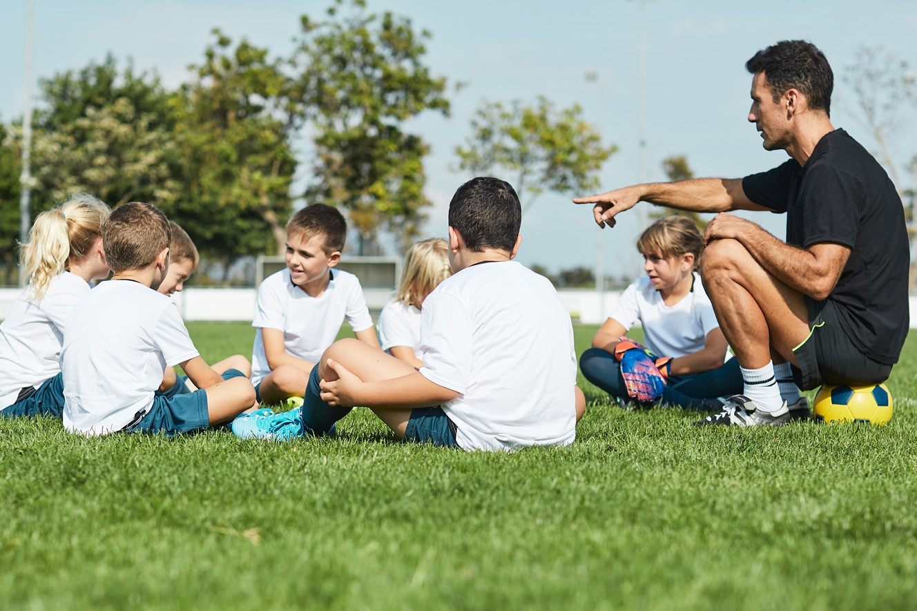
Например, в краткосрочной перспективе удобен авторитарный стиль, когда нужно добиться полного послушания и не отвлекаться на объяснения и поддержание дисциплины. Для развития креативности и получения качественного творческого результата подойдет демократический стиль. При попустительстве родителей дети дают полный выход накопившейся энергии.
Взрослые используют разные приемы в зависимости от собственных предпочтений или от ситуации. Для достижения хороших результатов очень важно грамотное соотношение между разными стратегиями. Но при любом подходе определенные правила необходимы. Важно сделать так, чтобы они выполнялись всеми членами группы, для которой предназначены: в большой семье, в детском саду, на дополнительных занятиях. Как этого добиться?

Когда правила работают
1. Детям требуется знать, зачем правило нужно. Почему надо себя ограничивать, и что будет, если этого не делать. Ребенку необходимо понимать, что он справляется с собой не просто так, а в своих собственных интересах.
2. Если ребенок понимает и принимает правило и готов действовать в соответствии с ним, то научится саморегуляции. Это важно для развития личности. Он начинает пытаться с собой справляться самостоятельно, не рассчитывая на взрослого. Работающие правила сразу снимают с родителя необходимость постоянного контроля. Конечно, пригляд нужен, но в ситуации работающих правил детям можно доверять.
3. Ребенок должен быть уверен, что сможет правило выполнить, что оно ему по силам и что оно обоснованно. «Правило соблюдается, если ребенок этому правилу доверяет, — говорит Елена Юдина. — Оно его не подведет. Что это значит? Например, то, что оно для всех». Такие правила дают ребенку уверенность в том, что он в безопасности и может спокойно действовать.
4. В работающем правиле нет нарушения эмоционального благополучия. В дошкольном возрасте это единственный фон, на котором ребенок может что-то делать. По мнению психолога, «если подорвано эмоциональное благополучие, если подорвана уверенность в том, что он может пробовать много чего, — будет серьезно страдать детское развитие».
5. Чтобы правило работало, нужно сделать ребенка его соавтором. Когда правила создаются вместе с детьми, они становятся частью личного действия. Это не означает, что ребенок начнет диктовать свои правила. Взрослый все равно остается главным, иерархия должна сохраняться. Ребенок участвует в обсуждении, но руководит процессом родитель.
Свод правил должен быть очень подробным. Хорошо перечислить детально все возможные ситуации его применения или, наоборот, несоблюдения. Тогда ребенок почувствует правило своим и будет очень стараться его выполнить.
Кроме того, в компании других детей он будет помогать соблюдать его своим братьям, сестрам или друзьям.

Что важно учитывать родителям
Правила условны. Они не везде одни и те же. Они могут меняться даже внутри одной группы, потому что меняются ситуация и задачи. Хорошо, когда дети понимают, что правила могут измениться и что они сами могут в этом участвовать.
Правила должны быть конкретными. Не следует формулировать задачи в слишком общем виде. Например, правило «Не шуметь!» работать не будет. Непонятно, что оно означает: всегда не шуметь? А чем «шуметь» отличается от «не шуметь»? К кому относится это правило? Некоторые шумят, и ничего не происходит. Скорее всего, ребенок такое правило проигнорирует.
Некоторым детям трудно управлять собой. Изначально дети стремятся слушаться взрослых, им так спокойнее. Правда, есть дети, у которых собственная активность и желание что-то сделать так сильны, что они не могут с ними справиться. «Это порождает проблемы, — предупреждает Елена Юдина. — Всегда есть опасность, что внутренняя натура ребенка победит, будет все время стучаться и заставлять ребенка находиться в напряжении».
Правила нужны не только для того, чтобы дети не доставляли неприятностей окружающим и были удобны в общении. Они помогают ребенку и в те моменты, когда он остается наедине с собой.
Адекватная система правил будет помогать развитию ребенка, она не препятствует его самостоятельности и позволяет ему чувствовать себя увереннее и спокойнее.
Источник:
- https://xn--80aidamjr3akke.xn--p1ai/articles/pravila-v-zhizni-rebenka-zachem-oni-nuzhny
- Лекция «Разговор о правилах в жизни ребенка: что такое правило и когда оно работает?» на I Международной онлайн-конференции «Университет Детства: Крутые практики» 1 июня 2020 года
Материал подготовила:
Старший воспитатель Хожаинова И.А.

